Гармония и Золотое сечение
Губчук А.Д.
5, школа № 28 с. Акбулак
рук. Кудлайчук Н.С.

Содержание.

- Введение.
- Учение о гармонии в своем историческом развитии.
- Золотое сечение.
- История золотого сечения.
- Гармония и Золотое сечение в архитектуре г.Астаны.
- Таблицы.
- Список использованной литературы.

«Гармония является господствующей частью как геометрии, так и архитектуры»
Шеллинг

1.Введение.
С симметрией и гармонией мы встречаемся везде природе, технике, искусстве, науке. Понятие симметрия и гармония проходит через всю многовековую историю человеческого творчества. Оно встречается уже у истоков человеческого развития. Издавна человек использовал симметрию в архитектуре, древних храмах, башнях средневековых замках, современным зданиям она придает гармоничность, законченность, но современная цивилизация развивается в согласии с эгоистичными интересами игнорируя принцип всеобщей гармонии. В современной архитектуре трудно найти «Золотое сечение» так как архитекторы не преследуют цели красоты и гармонии, важно, чтобы здание возвели быстро из готовых конструкций, затратив как можно меньше средств. Как известно, первый век 21-го столетия является «Веком гармонии».Начало этого века характеризуется широким использованием всемирной информационной сети Интернет для распространения научных знаний, где много сайтов, посвященных Золотому сечению. Интерес к Золотому сечению возрастает, свидетельством этого являются дискуссии, которые можно прочитать в Интернете, проведение Международной конференции «Проблемы Гармонии, Симметрии и Золотого сечения в природе, науке и искусстве».Поэтому мне захотелось изучить историю Золотого сечения и исследовать уникальные здания, архитектурные ансамбли, прекрасно гармонирующие с современным дизайном города Астаны.

2. Учение о гармонии в своем историческом развитии
О гармонии
С давних пор человек стремится окружать себя красивыми вещами. Уже предметы обихода жителей древности, которые, казалось бы, преследовали чисто утилитарную цель – служить хранилищем воды, оружием на охоте и т.д., демонстрируют стремление человека к красоте. На определенном этапе своего развития человек начал задаваться вопросом: почему тот или иной предмет является красивым и что является основой прекрасного? Уже в Древней Греции изучение сущности красоты, прекрасного, сформировалось в самостоятельную ветвь науки – эстетику, которая у античных философов была неотделима от космологии. Тогда же родилось представление о том, что основой прекрасного является гармония. Красота и гармония стали важнейшими категориями познания, в определенной степени даже его целью, ибо в конечном итоге художник ищет истину в красоте, а ученый – красоту в истине. Красота скульптуры, красота храма, красота картины, симфонии, поэмы … Что между ними общего? Разве можно сравнивать красоту храма с красотой ноктюрна? Оказывается можно, если будут найдены единые критерии прекрасного, если будут открыты общие формулы красоты, объединяющие понятие прекрасного самых различных объектов – от цветка ромашки до обнаженного человеческого тела? Существует легенда, что однажды Будда провел проповедь без единого слова. Он просто протянул цветок своим прихожанам. Это был известный «Цветок церемонии», то есть церемонии на языке форм, на немом языке цветов. Если рассматривать цветок вблизи и аналогично другие естественные и созданные человеком творения, то можно найти единство и порядок, свойственные всем этим предметам. Этот порядок и единство и есть Гармония, определяющая Красоту. В Большой Советской Энциклопедии мы находим следующее определение гармонии, которое выражает математическое понимание гармонии:«Гармония – соразмерность частей и целого, слияние различных компонентов объекта в единое органическое целое. В гармонии получают внешнее выявление внутренняя упорядоченность и мера бытия».
Эстетическая гармония. В отличие от математического понимания эстетическое понимание является уже не просто количественным, а качественным, выражающим внутреннюю природу вещей. Эстетическая гармония связана с эстетическими переживаниями, с эстетической оценкой. Наиболее четко этот тип гармонии проявляется при восприятии красоты природы.
Художественная гармония. Этот тип гармонии связан с искусством. Художественная гармония – это актуализация принципа гармонии в материале самого искусства.
Другое направление исследования математической гармонии связано с пониманием гармонии как пропорции. По существу понятие «симметрии» тесно связано с понятием «пропорции», поскольку «симметрия» как раз и означает соразмерность частей какого-либо целого как в отношении между собой, так и в соотношении с целым.
Числовая гармония пифагорейцев
Пифагорейцы впервые выдвинули мысль о гармоническом устройстве всего мира, включая сюда не только природу и человека, но и весь космос. Согласно пифагорейцам, «гармония представляет собою внутреннюю связь вещей, без которой космос не смог бы существовать». Наконец, согласно Пифагору гармония имеет численное выражение, то есть, она интегрально связана с концепцией числа. Пифагорейцы создали учение о созидательной сущности числа. Аристотель в «Метафизике» отмечет именно эту особенность пифагорейского учения: «Так называемые пифагорейцы, занявшись математическим науками, впервые двинули их вперед и, воспитавшись на них, стали считать их началами всех вещей... Так как, следовательно, все остальное явным образом уподоблялось числам по всему своему существу, а числа занимали первое место во всей природе, элементы чисел они предположили элементами всех вещей и всю вселенную [признали] гармонией и числом».
Пифагорейцы признавали, что форма мира должна быть гармонической, а все элементы мироздания («стихии») связаны с гармоническими фигурами. Пифагор учил, что из куба возникла земля, из пирамиды (тетраэдра) – огонь, из октаэдра – воздух, из икосаэдра – вода, из додекаэдра – сфера вселенной (то есть эфир).
Последователи Пифагора
Птолемей. Клавдий Птолемей рассматривает гармонию как логическое начало, которое является предпосылкой простоты, всеобщности и порядка. По его мнению, к изучению гармонии следует подходить не с помощью слуха, а с помощью науки и прежде всего математики.
Витрувий. Знаменитый античный архитектор Витрувий внес огромный вклад в теорию гармонии и пропорциональности. Он рассматривает гармонию, прежде всего, как соразмерность. Она определятся Витрувием следующим образом: «Соразмерность есть стройная гармония отдельных членов самого сооружения и соответствие отдельных частей и всего целого одной определенной части, принятой за исходную. Как в человеческом теле эвритмия получается благодаря соразмерности между локтем, ступней, ладонью, пальцем и прочими его частями, так это бывает и в совершенных сооружениях».
Августин. В средние века пифагорейское учение получает дальнейшее развитие в сочинениях одного из видных «отцов церкви» Аврелия Августина (354-430). Согласно Августину всякая красота основана на пропорции и соответствии. Предметы прекрасны, когда «части их взаимно друг другу подобны и благодаря своему соединению составляют гармонию». Однако все эти части соотносятся друг к другу не произвольно, они основаны на порядке, числе и единстве. Согласно Августину, именно число есть основа красоты, которую мы воспринимаем посредством слуха и зрения.
Боэций. Средневековое представление о гармонии получило наибольшее отражение в трактатах, посвященных музыке. В средние века сам термин «музыка» означал нечто иное, чем в наше время. Он обозначал, прежде всего, одну из теоретических дисциплин в системе средневекового образования, которая стояла в одном ряду с арифметикой, астрономией и геометрией. Предметом этой дисциплины были не столько музыкальное искусство, сколько те математические пропорции и соотношения, которые лежат в основе музыки. В средние века считалось, что законы мира являются в своей основе музыкальными законами. Наиболее ярким представителем подобной точки зрения является средневековый философ Боэций (480-525).
В эпоху Возрождения продолжаются поиски «совершенной пропорции». В работах Леонардо да Винчи и Дюрера учение о пропорциях сводится к поискам идеальной меры человеческого тела («Витрувийский человек» Леонардо да Винчи). В этот период возрождается интерес к «золотому сечению», а Леонардо да Винчи вводит это название в широкое употребление. Под непосредственным влиянием Леонардо в эту эпоху издается одно из самых знаменитых сочинений о «золотом сечении». Речь идет о трактате известного итальянского математика Луки Пачоли «О божественной пропорции». Пачоли не случайно вводит в название своего трактата термин «божественный». Он совершенно убежден в божественном происхождении «золотой пропорции».

3. Золотое сечение
Учение об отношениях и пропорциях успешно развивалось в IV в.до н.э в Древней Греции. С пропорциями связывалось представление о красоте, порядке и гармонии, о созвучных аккордах и музыке.
Пропорциональность в природе, искусстве, архитектуре означает соблюдение определенных соотношений между размерами отдельных частей растения, скульптуры, здания и является непременным условием правильного и красивого изображения предмета.
Целое всегда состоит из частей, части разной величины находятся в определенном отношении друг к другу и к целому.
Отрезок прямой AB можно разделить на две части следующим способами:
- на две равные части – AB:AC= AB:BC;
- на две неравные части в любом отношении (такие части пропорции не образуют);таким образом, когда AB:AC= AB:BC это и есть золотое деление или деление отрезка в крайнем и среднем отношении. Это отношение обозначается буквой $ϕ$:
$ϕ≈0,\text{618}≈\frac{5}{8}$
Золотое сечение часто называют божественной пропорцией.
Задача деления отрезка в среднем и крайнем отношении очень древняя, она была рассмотрена еще Евклидом в «началах» и сформирована так: данный отрезок рассечь так , чтобы прямоугольник, заключенный между целым и одним из отрезков, был равен квадрату на оставшемся отрезке.
Существует много решения задач, одно из которых предложил Александрийский математик Клавдий Птолемей (ок.90- ок.160),
Решение:
-пусть надо построить золотое сечение отрезка AB, с центром в точке B радиусом AB проводим полуокружность AEC. Разделим радиус BC пополам, получим точку D. Проведем дугу окружности с центром в точке D радиусом DE до пересечения AB. Точка пересечения X и есть искомая .На современном языке это будет выглядеть так :
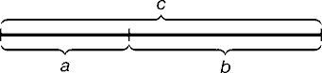
Рис.1.Геометрическое изображение золотой пропорции
Практическое знакомство с золотым сечением начинают с деления отрезка прямой в золотой пропорции с помощью циркуля и линейки.
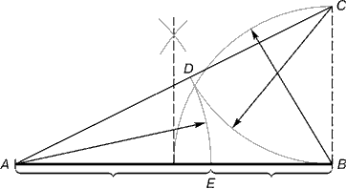
Рис. 2. Деление отрезка прямой по золотому сечению.
BC= 1/2 AB; CD= BC
Из точки В восставляется перпендикуляр, равный половине АВ. Полученная точка С соединяется линией с точкой А. На полученной линии откладывается отрезок ВС, заканчивающийся точкой D. Отрезок AD переносится на прямую АВ. Полученная при этом точка Е делит отрезок АВ в соотношении золотой пропорции. Отрезки золотой пропорции выражаются бесконечной иррациональной дробью AE= 0,618..., если АВ принять за единицу, ВЕ= 0,382... Для практических целей часто используют приближенные значения 0,62 и 0,38. Если отрезок АВ принять за 100 частей, то большая часть отрезка равна 62, а меньшая – 38 частям.
Свойства золотого сечения описываются уравнением:
x² – x – 1= 0
Решение этого уравнения:
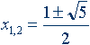
Посмотрим на эти дроби с особой стороны. Их геометрический смысл – это отношение, определяемое пропорцией AX:BX=BX:AB или c:b=b:a , причем с увеличением номера дроби отношением длин отрезков, на которые разделен отрезок AB, становится все более точным.
Эта пропорция имеет довольно интересное применение в искусстве, в частности а живописи и архитектуре.
Считается, например, что если рост человека принять за AB, то точка x y правильно сложенного человека совпадают с талией.
Считается так же, что если необходимо разбить на две части цветочный газон, то красивее будет, если взять их отношение 5:8 или 8:13, т.е воспользоваться рассматриваемой пропорцией. В этом же отношении различают снизу вверх стены в помещении, желая покрасить одну часть стены одним цветом, а вторую другим.
Золотое сечение может пригодиться и при практическом делении окружности на пять частей. Разобьем клумбу в виде пятиконечной звезды. С помощью колыша веревки и лопаты построим круг. Разделим длину радиуса на 21 часть и постройте хорды, длина каждой из которых составляет 13 таких частей. Окружность разобьется на 10 равных частей. Далее строим пятиугольник. Можно разделить радиус на 21,13 или даже на 8 частей. Длину хорды берем так как нам удобнее

4.История золотого сечения
Принято считать, что понятие о золотом делении ввел в научный обиход Пифагор, древнегреческий философ и математик (VI в. до н.э.). Есть предположение, что Пифагор свое знание золотого деления позаимствовал у египтян и вавилонян. И действительно, пропорции пирамиды Хеопса, храмов, барельефов, предметов быта и украшений из гробницы Тутанхамона свидетельствуют, что египетские мастера пользовались соотношениями золотого деления при их создании. Французский архитектор Ле Корбюзье нашел, что в рельефе из храма фараона Сети I в Абидосе и в рельефе, изображающем фараона Рамзеса, пропорции фигур соответствуют величинам золотого деления. Зодчий Хесира, изображенный на рельефе деревянной доски из гробницы его имени, держит в руках измерительные инструменты, в которых зафиксированы пропорции золотого деления.Греки были искусными геометрами. Даже арифметике обучали своих детей при помощи геометрических фигур. Квадрат Пифагора и диагональ этого квадрата были основанием для построения динамических прямоугольников.Платон (427...347 гг. до н.э.) также знал о золотом делении. Его диалог “Тимей” посвящен математическим и эстетическим воззрениям школы Пифагора и, в частности, вопросам золотого деления.В фасаде древнегреческого храма Парфенона присутствуют золотые пропорции. При его раскопках обнаружены циркули, которыми пользовались архитекторы и скульпторы античного мира. В Помпейском циркуле (музей в Неаполе) также заложены пропорции золотого деления.В дошедшей до нас античной литературе золотое деление впервые упоминается в “Началах” Евклида. Во 2-й книге “Начал” дается геометрическое построение золотого деления После Евклида исследованием золотого деления занимались Гипсикл (II в. до н.э.), Папп (III в. н.э.) и др. В средневековой Европе с золотым делением познакомились по арабским переводам “Начал” Евклида. Переводчик Дж. Кампано из Наварры (III в.) сделал к переводу комментарии. Секреты золотого деления ревностно оберегались, хранились в строгой тайне. Они были известны только посвященным.
Тела Платона и Архимеда
Мощный импульс в развитии Золотого Сечения и его приложений дала греческая наука. В Древней Греции Золотое Сечение становится своеобразным каноном древнегреческой культуры, который пронизывает все сферы науки и искусства. Следует отметить, что строгая геометрическая формулировка знаменитой «задачи о делении отрезка в крайнем и среднем отношении» (так в древности называлась «задача о Золотом Сечении») впервые дана в Началах Евклида. Там же, а именно в 13-й, то есть заключительной книге своих Начал, Евклид изложил теорию Платоновых тел, которая является существенным разделом геометрической теории Золотого Сечения, так как два главных Платоновых тела, додекаэдр и икосаэдр, основаны на Золотом Сечении. Кстати, этот факт, то есть размещение теории правильных многогранников в заключительной (то есть как бы самой главной) книге Начал Евклида, дало основание древнегреческому математику Проклу, который был комментатором Евклида, выдвинуть интересную гипотезу об истинных целях, которые преследовал Евклид, создавая свои Начала. Согласно Проклу, Евклид создавал Начала не с целью изложения геометрии как таковой, а чтобы дать полную систематизированную теорию построения «идеальных» фигур, в частности пяти Платоновых тел, попутно осветив некоторые новейшие достижения математики!
Лука Пачоли прекрасно понимал значение науки для искусства. В 1496 г по приглашению герцога Моро он приезжает в Милан, где читает лекции по математике. В Милане при дворе Моро в то время работал и Леонардо да Винчи. В 1509 г. в Венеции была издана книга Луки Пачоли “Божественная пропорция” с блестяще выполненными иллюстрациями, ввиду чего полагают, что их сделал Леонардо да Винчи. Книга была восторженным гимном золотой пропорции. Среди многих достоинств золотой пропорции монах Лука Пачоли не преминул назвать и ее “божественную суть” как выражение божественного триединства бог сын, бог отец и бог дух святой (подразумевалось, что малый отрезок есть олицетворение бога сына, больший отрезок – бога отца, а весь отрезок – бога духа святого).
Леонардо да Винчи также много внимания уделял изучению золотого деления. Он производил сечения стереометрического тела, образованного правильными пятиугольниками, и каждый раз получал прямоугольники с отношениями сторон в золотом делении. Поэтому он дал этому делению название золотое сечение. Так оно и держится до сих пор как самое популярное.
В то же время на севере Европы, в Германии, над теми же проблемами трудился Альбрехт Дюрер. Он делает наброски введения к первому варианту трактата о пропорциях. Дюрер пишет. “Необходимо, чтобы тот, кто что-либо умеет, обучил этому других, которые в этом нуждаются. Это я и вознамерился сделать”.
Судя по одному из писем Дюрера, он встречался с Лукой Пачоли во время пребывания в Италии. Альбрехт Дюрер подробно разрабатывает теорию пропорций человеческого тела. Важное место в своей системе соотношений Дюрер отводил золотому сечению. Рост человека делится в золотых пропорциях линией пояса, а также линией, проведенной через кончики средних пальцев опущенных рук, нижняя часть лица – ртом и т.д. Известен пропорциональный циркуль Дюрера.
Великий астроном XVI в. Иоган Кеплер назвал золотое сечение одним из сокровищ геометрии. Он первый обращает внимание на значение золотой пропорции для ботаники (рост растений и их строение).
Кеплер называл золотую пропорцию продолжающей саму себя “Устроена она так, – писал он, – что два младших члена этой нескончаемой пропорции в сумме дают третий член, а любые два последних члена, если их сложить, дают следующий член, причем та же пропорция сохраняется до бесконечности”.
Построение ряда отрезков золотой пропорции можно производить как в сторону увеличения (возрастающий ряд), так и в сторону уменьшения (нисходящий ряд).
Если на прямой произвольной длины, отложить отрезок m, рядом откладываем отрезок M.
В последующие века правило золотой пропорции превратилось в академический канон и, когда со временем в искусстве началась борьба с академической рутиной, в пылу борьбы “вместе с водой выплеснули и ребенка”. Вновь “открыто” золотое сечение было в середине XIX в. В 1855 г. немецкий исследователь золотого сечения профессор Цейзинг опубликовал свой труд “Эстетические исследования”. С Цейзингом произошло именно то, что и должно было неминуемо произойти с исследователем, который рассматривает явление как таковое, без связи с другими явлениями. Он абсолютизировал пропорцию золотого сечения, объявив ее универсальной для всех явлений природы и искусства. У Цейзинга были многочисленные последователи, но были и противники, которые объявили его учение о пропорциях “математической эстетикой”.
Справедливость своей теории Цейзинг проверял на греческих статуях. Наиболее подробно он разработал пропорции Аполлона Бельведерского. Подверглись исследованию греческие вазы, архитектурные сооружения различных эпох, растения, животные, птичьи яйца, музыкальные тона, стихотворные размеры. Цейзинг дал определение золотому сечению, показал, как оно выражается в отрезках прямой и в цифрах. Когда цифры, выражающие длины отрезков, были получены, Цейзинг увидел, что они составляют ряд Фибоначчи, который можно продолжать до бесконечности в одну и в другую сторону. Следующая его книга имела название “Золотое деление как основной морфологический закон в природе и искусстве”. В 1876 г. в России была издана небольшая книжка, почти брошюра, с изложением этого труда Цейзинга. Автор укрылся под инициалами Ю.Ф.В. В этом издании не упомянуто ни одно произведение живописи.
В конце XIX – начале XX вв. появилось немало чисто формалистических теории о применении золотого сечения в произведениях искусства и архитектуры. С развитием дизайна и технической эстетики действие закона золотого сечения распространилось на конструирование машин, мебели и т.д.

Ряд Фибоначчи
С историей золотого сечения косвенным образом связано имя итальянского математика монаха Леонардо из Пизы, более известного под именем Фибоначчи (сын Боначчи). Он много путешествовал по Востоку, познакомил Европу с индийскими (арабскими) цифрами. В 1202 г вышел в свет его математический труд “Книга об абаке” (счетной доске), в котором были собраны все известные на то время задачи. Одна из задач гласила “Сколько пар кроликов в один год от одной пары родится”. Размышляя на эту тему, Фибоначчи выстроил такой ряд цифр:
0, 1, 1, 2, 3, 5, 8, 13, 21, 34, 55, 89, 144, и т.д.
Ряд чисел 0, 1, 1, 2, 3, 5, 8, 13, 21, 34, 55 и т.д. известен как ряд Фибоначчи. Особенность последовательности чисел состоит в том, что каждый ее член, начиная с третьего, равен сумме двух предыдущих 2 + 3= 5; 3 + 5= 8; 5 + 8= 13, 8 + 13= 21; 13 + 21= 34 и т.д., а отношение смежных чисел ряда приближается к отношению золотого деления. Так, 21 : 34= 0,617, а 34 : 55= 0,618. Это отношение обозначается символом Ф. Только это отношение – 0,618 : 0,382 – дает непрерывное деление отрезка прямой в золотой пропорции, увеличение его или уменьшение до бесконечности, когда меньший отрезок так относится к большему, как больший ко всему.
Фибоначчи так же занимался решением практических нужд торговли: с помощью какого наименьшего количества гирь можно взвесить товар? Фибоначчи доказывает, что оптимальной является такая система гирь: 1, 2, 4,8,16...
Золотое сечение и симметрия
Золотое сечение нельзя рассматривать само по себе, отдельно, без связи с симметрией. Великий русский кристаллограф Г.В. Вульф (1863...1925) считал золотое сечение одним из проявлений симметрии. Золотое деление не есть проявление асимметрии, чего-то противоположного симметрии Согласно современным представлениям золотое деление – это асимметричная симметрия. В науку о симметрии вошли такие понятия, как статическая и динамическая симметрия. Статическая симметрия характеризует покой, равновесие, а динамическая – движение, рост. Так, в природе статическая симметрия представлена строением кристаллов, а в искусстве характеризует покой, равновесие и неподвижность. Динамическая симметрия выражает активность, характеризует движение, развитие, ритм, она – свидетельство жизни. Статической симметрии свойственны равные отрезки, равные величины. Динамической симметрии свойственно увеличение отрезков или их уменьшение, и оно выражается в величинах золотого сечения возрастающего или убывающего ряда.
Золотое сечение в скульптуре
Скульптурные сооружения, памятники воздвигаются, чтобы увековечить знаменательные события, сохранить в памяти потомков имена прославленных людей, их подвиги и деяния. Известно, что еще в древности основу скульптуры составляла теория пропорций. Отношения частей человеческого тела связывались с формулой золотого сечения. Пропорции “золотого сечения” создают впечатление гармонии красоты, поэтому скульпторы использовали их в своих произведениях. Скульпторы утверждают, что талия делит совершенное человеческое тело в отношении “золотого сечения”. Так, например, знаменитая статуя Аполлона Бельведерского состоит из частей, делящихся по золотым отношениям. Великий древнегреческий скульптор Фидий часто использовал “золотое сечение” в своих произведениях. Самыми знаменитыми из них были статуя Зевса Олимпийского (которая считалась одним из чудес света) и Афины Парфенон.
Золотое сечение в архитектуре
В книгах о “золотом сечении” можно найти замечание о том, что в архитектуре, как и в живописи, все зависит от положения наблюдателя, и что, если некоторые пропорции в здании с одной стороны кажутся образующими “золотое сечение”, то с других точек зрения они будут выглядеть иначе. “Золотое сечение” дает наиболее спокойное соотношение размеров тех или иных длин.
Одним из красивейших произведений древнегреческой архитектуры является Парфенон (V в. до н. э.).
Парфенон имеет 8 колонн по коротким сторонам и 17 по длинным. выступы сделаны целиком из квадратов пентилейского мрамора. Благородство материала, из которого построен храм, позволило ограничить применение обычной в греческой архитектуре раскраски, она только подчеркивает детали и образует цветной фон (синий и красный) для скульптуры. Отношение высоты здания к его длине равно 0,618. Если произвести деление Парфенона по “золотому сечению”, то получим те или иные выступы фасада.
Другим примером из архитектуры древности является Пантеон.
Известный русский архитектор М. Казаков в своем творчестве широко использовал “золотое сечение”.
Его талант был многогранным, но в большей степени он раскрылся в многочисленных осуществленных проектах жилых домов и усадеб. Например, “золотое сечение” можно обнаружить в архитектуре здания сената в Кремле. По проекту М. Казакова в Москве была построена Голицынская больница, которая в настоящее время называется Первой клинической больницей имени Н.И. Пирогова (Ленинский проспект, д. 5).
Еще один архитектурный шедевр Москвы – дом Пашкова – является одним из наиболее совершенных произведений архитектуры В. Баженова.
Прекрасное творение В. Баженова прочно вошло в ансамбль центра современной Москвы, обогатило его. Наружный вид дома сохранился почти без изменений до наших дней, несмотря на то, что он сильно обгорел в 1812 г.
При восстановлении здание приобрело более массивные формы. Не сохранилась и внутренняя планировка здания, о которой дают представления только чертеж нижнего этажа.
Многие высказывания зодчего заслуживают внимание и в наши дни. О своем любимом искусстве В. Баженов говорил: “Архитектура – главнейшие имеет три предмета: красоту, спокойность и прочность здания... К достижению сего служит руководством знание пропорции, перспектива, механика или вообще физика, а всем им общим вождем является рассудок”.
Золотое сечение в живописи
Переходя к примерам “золотого сечения” в живописи, нельзя не остановить своего внимания на творчестве Леонардо да Винчи. Его личность – одна из загадок истории. Сам Леонардо да Винчи говорил: “Пусть никто, не будучи математиком, не дерзнет читать мои труды”.
Он снискал славу непревзойденного художника, великого ученого, гения, предвосхитившего многие изобретения, которые не были осуществлены вплоть до XX в.
Леонардо да Винчи и Золотое Сечение
Имеется много авторитетных свидетельств о том, что именно Леонардо да Винчи был одним из первых, кто ввел сам термин «Золотое Сечение». Белорусский философ Эдуард Сороко, который считается одним из наиболее авторитетных ученых в области «Теории гармонии и Золотого Сечения», в своей замечательной книге «Структурная гармония систем» пишет по этому поводу следующее: «Термин «золотое сечение» (aurea sectio) идет от Клавдия Птолемея, который дал это название числу 0,618, убедившись в том, что рост человека правильного телосложения естественно делится именно в таком отношении. Закрепился же данный термин и стал популярным благодаря Леонардо да Винчи, который часто его использовал».
Доказано, что во многих своих произведениях Леонардо да Винчи использовал пропорции золотого сечения, в частности, в своей всемирно известной фреске «Тайная вечеря» и непревзойденной «Джоконде».
Вклад Кеплера в теорию Золотого Сечения
Гениальный астроном Иоганн Кеплер (1571-1630) был последовательным приверженцем Золотого Сечения, Платоновых тел и Пифагорейской доктрины о числовой гармонии Мироздания. Свое восхищение Золотым Сечением Кеплер выразил в словах:
«В геометрии существует два сокровища – теорема Пифагора и деление отрезка в крайнем и среднем отношении. Первое можно сравнить с ценностью золота, второе можно назвать драгоценным камнем».
Считается, что именно Кеплер обратил внимание на ботаническую закономерность филлотаксиса и установил связь между числами Фибоначчи и золотой пропорцией, доказав, что последовательность отношений соседних чисел Фибоначчи:
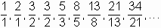
в пределе стремится к золотой пропорции
"Необходимо прекрасному зданию быть построенным подобно хорошо сложенному человеку" (Павел Флоренский)
Можно ли “поверить алгеброй гармонию”? “Да”, – считал Леонардо и указал, как это сделать. “Золотое сечение” – не середина, а пропорция – несложное математическое соотношение, содержащее в себе “закон звезды и формулу цветка”, рисунок на хитиновом покрове животных, длину ветвей дерева, пропорции человеческого тела. Видишь гармоничную композицию, пропорциональное телосложение или здание, радующее глаз, – измерь и придешь к одной и той же формуле. Во времена Возрождения для проверки “закона гармонии” измеряли античные статуи, полтора века назад пропорции “золотого сечения” проверяли, соотнося длину ноги и туловища гвардейских солдат, – все совершенно точно.
Художник Александр Панкин исследует законы красоты… на знаменитых квадратах Казимира Малевича.
– В начале 80-х на лекции о Малевиче просят показать слайд “Черного квадрата”. После того как изображение появляется на экране, лектор строго произносит: “Переверните, пожалуйста”. Мы смеялись: трудно понять простому человеку, зачем такое рисовать. Это красиво?
– Исследуя картины Малевича с циркулем и с линейкой, я пришел к выводу, что они удивительно гармоничны. Здесь нет ни одного случайного элемента. Взяв единственный отрезок, – скажем, размер холста или сторону квадрата, – можно по одной формуле выстроить всю картину. Есть квадраты, все элементы которых соотносятся в пропорции “золотого сечения”, а знаменитый “Черный квадрат” нарисован в пропорции квадратного корня из двух.
– А вы рисуете эти пропорции на полях для полного сходства со школьной задачей по геометрии?
– То, чем я занимаюсь, можно назвать “объективным искусством”. На первый взгляд какое же это творчество, если не ставится задача выразить свою индивидуальность? Существует даже такое выражение – “художник узнаваем”. Но я обнаружил удивительную закономерность: чем меньше стремления самовыразиться, тем больше творчества. Там, где рамки слишком широки, где все можно, мы постепенно приходим к тому, что люди начинают портить полотна (скажем, Бренер подошел к картине Малевича с баллончиком краски), некоторые иконы режут и говорят: “А я так вижу”. Важен канон. Не случайно в иконописи он так строго соблюдается. Для творчества лучше не настежь открытые двери, а чтобы надо было пролезать в щель. Меня интересует форма, как она образуется и развивается сама по себе.
– Это же компьютерный алгоритм, при чем тут живопись?
– В 1918 году Малевич сказал, что живопись кончилась, – осталась только геометрия. В том году он нарисовал белый квадрат на белом фоне. Но потом случилось “возвращение Малевича на Землю”, его живопись опредметилась. Наука не поглотила искусство, но в те исторические периоды, когда геометрия и искусство сближались, это давало импульс к развитию того и другого. Так было во времена Возрождения, когда Леонардо исследовал пропорции “золотого сечения”, и в начале ХХ века, когда Поль Сезанн сказал: “Трактуйте природу посредством цилиндра, шара, конуса”. Если импрессионисты рисовали нечто личное, изменчивое, то кубистов, наоборот, интересовал формообразующий элемент – каркас. Сейчас проходят конференции “Математика и искусство” и семинары, где встречаются ученые и художники, случаются настоящие открытия. Со времен Леонардо известен так называемый числовой ряд Фибоначчи: 0,1,1,2,3,5,8,13,21,34... Это “золотая” последовательность чисел, по этому закону располагаются листья цветка и семечки в подсолнухе. Я изобразил этот ряд на плоскости в виде треугольников. Получилась удивительная вещь. Члены ряда Фибоначчи очень быстро растут: треугольник превращался в стрелу, две стороны уходят в бесконечность, а один из катетов все время остается равным пяти! До этого я не понимал, что такое “конечная бесконечность”! Посмотрев на эту картину, профессор Александр Зенкин математически доказал: такая система треугольников – это ядро ряда Фибоначчи.

5.Гармония и Золотое сечение в архитектуре г.Астаны
С момента приобретения статуса столицы внешне город сильно изменился. Архитекторы и строители, работающие в столице создают уникальные здания, архитектурные ансамбли, которые прекрасно гармонируют с современным дизайном города.
В книги “ В сердце Евразии “ Н.А.Назарбаев пишет, что “ Сегодня устремления архитекторов направлены не на отрицание прошлого, а на гармоничное слияние симбиоз культурной памяти и современности.
Именно этот принцип – параллельное и гармоничное соединение привычных нам образов… - и составляет основу эстетической архитектуры и уникальности новой столицы Казахстана – Астаны”
Я позволю изложить концепцию столичного градостроительства Астаны в оригинале, устами автора проекта: “ Эстетическая ценность композиции городского центра зависит от художественных качеств и приёмов размещения архитектурных форм с точки зрения их восприятия в ракурсе человеческих глаз “.
Опорными элементами данного восприятия будут служить четыре объёмно – пространственных композиции: Резиденция президента, здание Парламента (с восточной стороны, воплощая “ворота” центра), Площадь Независимости в комплексе с Монументом и культурно – развлекательная площадь со зданием цирка”.
Ещё в эпоху Возрождения художники открыли что любая картина имеет определенные точки, невольно приковывающие наше внимание, так называемые зрительные центры. При этом абсолютно неважно, как формат имеет картина – горизонтальный или вертикальный. Таких точек всего четыре, и расположены они на расстоянии 3/8 и 5/8 от соответствующих краев плоскости.
Данное открытие у художника того времени получило название «Золотое сечение» картины. Поэтому, для того чтобы привлечь внимание главному элементу фотографии, необходимо совместить этот элемент с одним из зрительных центров.
АО НК "КАЗМУНАЙГАЗ"
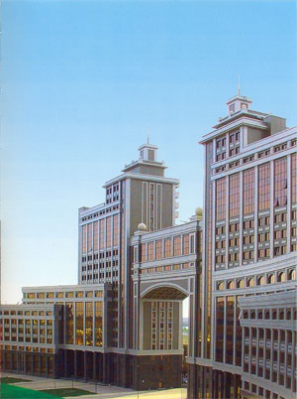
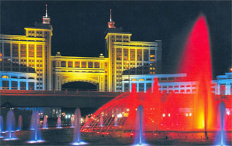

Комплекс административных зданий АО НК "КазМунайГаз" - семь зданий от 7 до 18 этажей - расположен в центре Астаны, на левом берегу реки Ишим. Грандиозная воздушная арка над пешеходной эспланадой соединяет два 18-этажных зеркальных здания, образуя единый ансамбль. В здании разместились офисы ведущих казахстанских нефтегазовых компаний: "КазМунайГаз", "КазахОйл", "КазТрансГаз", "ИнтерГаз Центральная Азия" и АО "Казахстанский Холдинг по управлению государственными активами "Самрук".
На рисунке виден целый ряд закономерностей, связанных с золотым сечением.
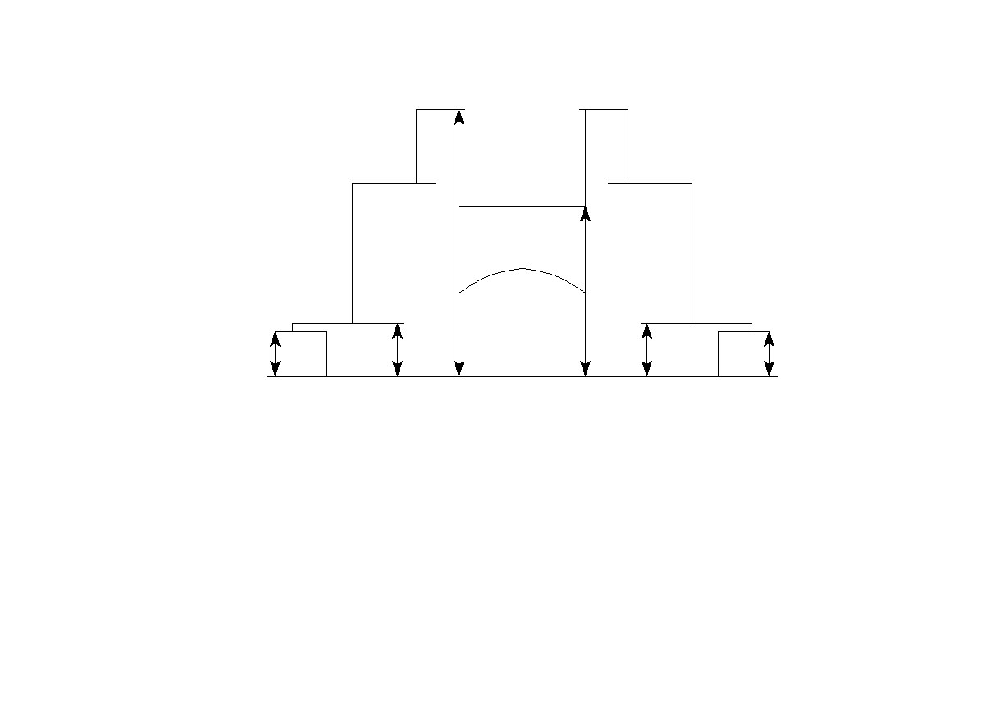
Золотое соотношение можно увидеть и в здании Административного комплекса “На водно – зелёном бульваре”.


Административно-жилой комплекс " На Водно-Зеленом бульваре" - более 200 тысяч квадратных метров офисов и квартир. Комплекс расположен в деловом центре станы на левом берегу реки Ишим, вблизи Президентского дворца, Круглой площади и Байтерека

1,6
1

3,2

5,2
5,2
Вывод: В современной архитектуре г.Астаны трудно найти «Золотое сечение», так как архитектурный прогресс не стоит на месте. Сегодня существует много авангардных идей, которые доминируют в проектировании.

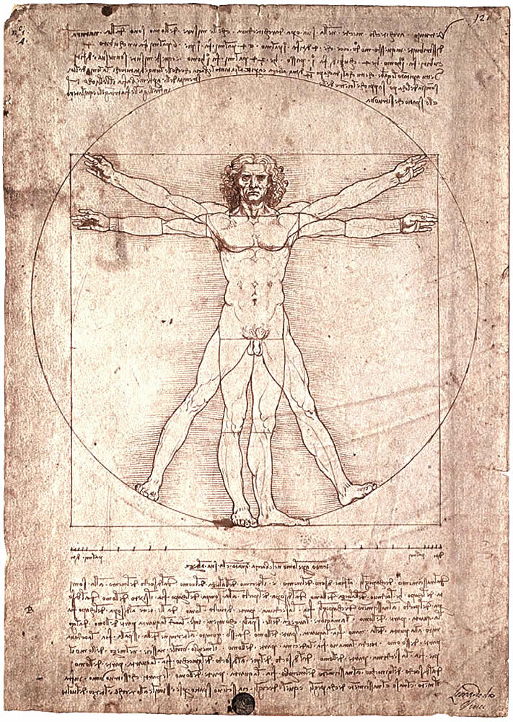
Витрувианский человек - рисунок, сделанный Леонардо Да Винчи примерно в 1490-92 годах, как иллюстрация для книги, посвященной трудам Витрувия. Рисунок сопровождается пояснительными надписями, в одном из его журналов.. На нем изображена фигура обнаженного мужчины в двух наложенных одна на другую позициях: с разведенными в стороны руками, описывающими круг и квадрат.
Рисунок и текст иногда называют каноническими пропорциями. При исследовании рисунка можно заметить,
что комбинация рук и ног в действительности составляет четыре различных позы.
Поза с разведенными в стороны руками и не разведенными ногами, вписывается в квадрат ("Квадрат Древних").
С другой стороны, поза с раскинутыми в стороны руками и ногами, вписывается в круг. И, хотя, при смене поз, кажется, что центр фигуры движется, на самом деле, пуп фигуры, который является настоящим её центром, остается неподвижным.

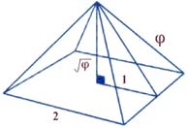
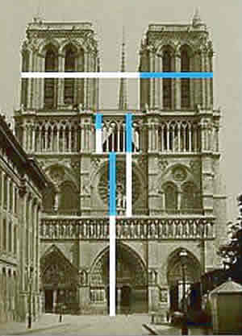
Собор "Нотредам де Пари" в Париже, Франция
Золотая пропорция применялась многими античными скульпторами. Известная золотая пропорция статуи Аполлона Бельведерского: рост изображенного человека делится пупочной линией в золотом сечении.
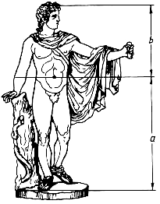

Еще в эпоху Возрождения художники открыли, что любая картина имеет определенные точки, невольно приковывающие ваше внимание, так называемые зрительные центры. При этом абсолютно неважно, какой формат имеет картина- горизонтальный или вертикальный. Таких точек всего четыре, они делят величину изображения по горизонтали и вертикали в золотом сечении, т.е расположены они на расстоянии примерно 3/8 и 5/8 от соответствующих краев плоскости.
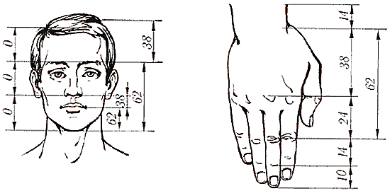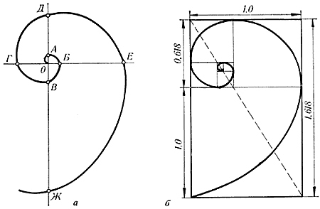

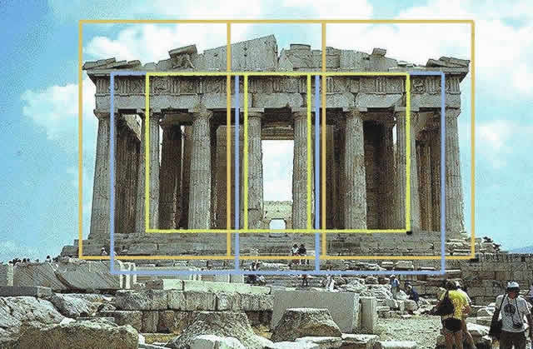
"Золотое сечение" в конструкции Парфенона, Афины, Греция
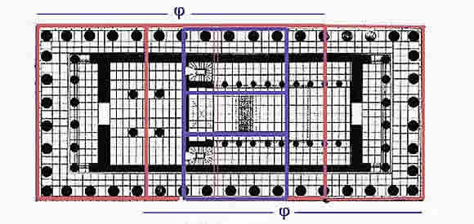
План пола Парфенона
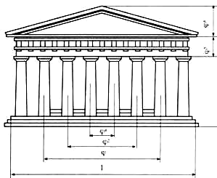

Золотое сечение в картине Леонардо да Винчи «Джоконда»
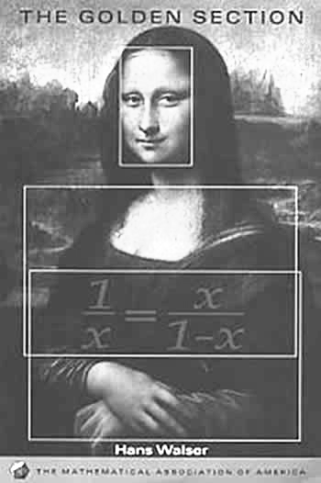
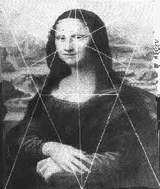
Портрет Моны Лизы привлекает тем, что композиция рисунка построена на «золотых треугольниках» (точнее на треугольниках являющихся кусками правильного звездчатого пятиугольника).

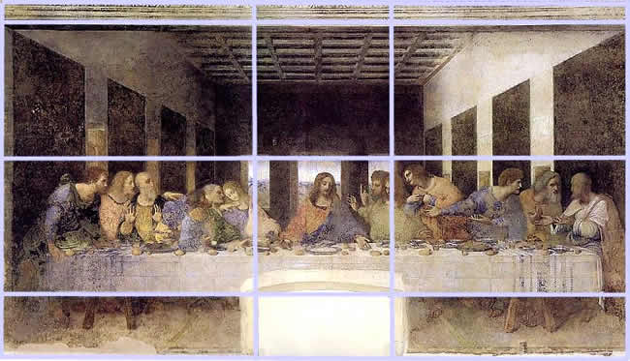

Золотое сечение в картине Сальводора Дали «Тайная вечеря»
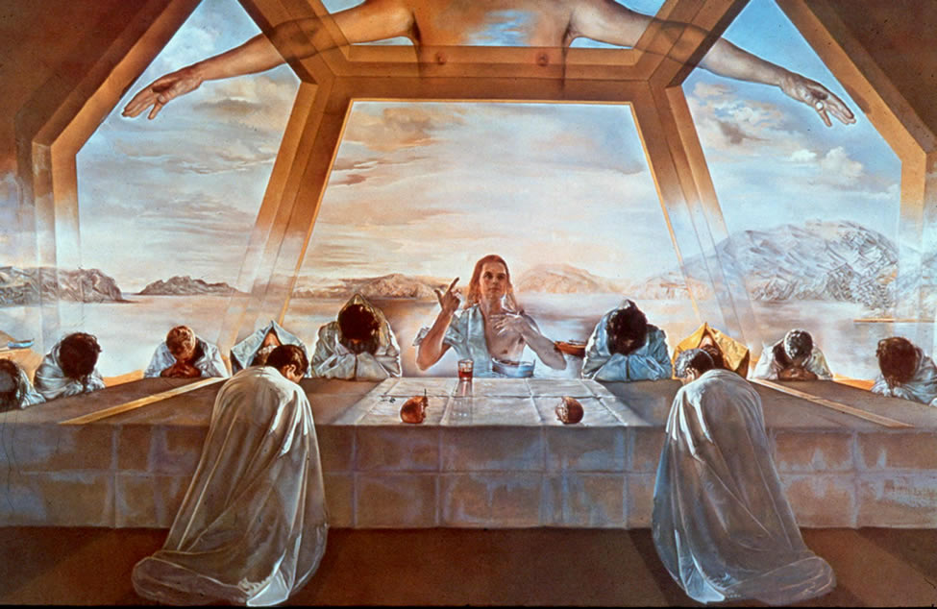
Холст, на котором написана картина, имеет форму золотого прямоугольника, стороны которого находятся в золотом отношении

Золотое сечение в картине И. И. Шишкина"Сосновая роща"
На этой знаменитой картине И. И. Шишкина с очевидностью просматриваются мотивы золотого сечения. Ярко освещенная солнцем сосна (стоящая на первом плане) делит длину картины по золотому сечению. Справа от сосны - освещенный солнцем пригорок. Он делит по золотому сечению правую часть картины по горизонтали. Слева от главной сосны находится множество сосен - при желании можно с успехом продолжить деление картины по золотому сечению и дальше.
Наличие в картине ярких вертикалей и горизонталей, делящих ее в отношении золотого сечения, придает ей характер уравновешенности и спокойствия, в соответствии с замыслом художника. Когда же замысел художника иной, если, скажем, он создает картину с бурно развивающимся действием, подобная геометрическая схема композиции (с преобладанием вертикалей и горизонталей) становится неприемлемой.

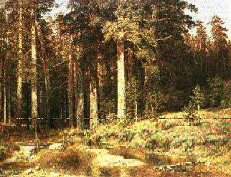

Ветка цикория
Отросток делает сильный выброс в пространство, останавливается, выпускает листок, но уже короче первого, снова делает выброс в пространство, но уже меньшей силы, выпускает листок еще меньшего размера и снова выброс. Если первый выброс принять за 100 единиц, то второй равен 62 единицам, третий – 38, четвертый – 24 и т.д. Длина лепестков тоже подчинена золотой пропорции. В росте, завоевании пространства растение сохраняло определенные пропорции. Импульсы его роста постепенно уменьшались в пропорции золотого сечения.

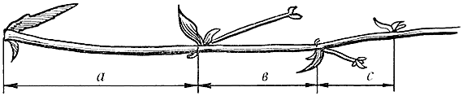

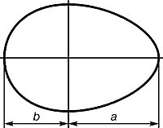

В ящерице с первого взгляда улавливаются приятные для нашего глаза пропорции – длина ее хвоста так относится к длине остального тела, как 62 к 38.
И в растительном, и в животном мире настойчиво пробивается формообразующая тенденция природы – симметрия относительно направления роста и движения. Здесь золотое сечение проявляется в пропорциях частей перпендикулярно к направлению роста.
Природа осуществила деление на симметричные части и золотые пропорции. В частях проявляется повторение строения целого.
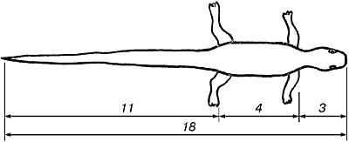

Литература
- Н.А.Назарбаев «В сердце Евразии» 2005 г
- И.Ф.Шарыгин, Л.Н.Ерганжиева «Наглядная геометрия» 1995 г
- Л.Тарасов «Этот удивительный симметричный мир» 1982 г
- «Школьникам о математике и математиках» М.М.Лиман
- Большая Советская Энциклопедия
- «За страницами учебника алгебры» Л.Ф.Пичурин
- Всемирная сеть Интернет.

